LAPORAN PRAKTIKUM 5 FLUTTER
Widget Dasar

Identitas Mahasiswa
- Nama : Agussalim
- NIM : H0724517
- Kelas : PTI A 24

Judul Praktikum
Praktikum 5 – Widget Dasar pada Flutter

Tujuan Praktikum
Tujuan dari Praktikum 5 ini adalah:
- Memahami konsep dasar widget pada Flutter.
- Mengetahui fungsi dari widget MaterialApp.
- Mengetahui fungsi dari widget Scaffold.
- Mengetahui fungsi dari widget AppBar.
- Mengetahui cara menggunakan widget Icon.
- Mengetahui cara menampilkan teks menggunakan widget Text.
- Membuat aplikasi Flutter sederhana menggunakan beberapa widget dasar.

Alat dan Bahan
Berikut alat dan bahan yang digunakan pada praktikum ini:
- Laptop / Komputer
- Visual Studio Code / Android Studio
- Flutter SDK
- Dart SDK
- Perangkat Android / Emulator
- Kabel USB (jika menggunakan perangkat fisik)
- Project Flutter bernama widget_sederhana

Dasar Teori
Dalam Flutter, seluruh tampilan aplikasi dibangun menggunakan widget. Widget adalah komponen dasar yang digunakan untuk membuat antarmuka pengguna (UI). Pada praktikum ini digunakan beberapa widget dasar, yaitu:
1. MaterialApp
MaterialApp adalah widget utama yang digunakan untuk membungkus aplikasi Flutter agar mengikuti desain Material Design. Widget ini biasanya menjadi root dari aplikasi dan mengatur tema, title, home, serta konfigurasi navigasi.
2. Scaffold
Scaffold adalah widget yang menyediakan struktur dasar tampilan aplikasi, seperti:
- AppBar
- Body
- Drawer
- FloatingActionButton
- BottomNavigationBar
Dengan Scaffold, pembuatan layout aplikasi menjadi lebih mudah dan terstruktur.
3. AppBar
AppBar adalah widget yang menampilkan bilah aplikasi di bagian atas layar. Biasanya digunakan untuk menampilkan:
- judul aplikasi
- icon navigasi
- action button
4. Icon
Icon adalah widget yang digunakan untuk menampilkan ikon pada aplikasi. Flutter menyediakan banyak ikon bawaan melalui kelas Icons, contohnya:
- Icons.home
- Icons.person
- Icons.settings
5. Text
Text adalah widget yang digunakan untuk menampilkan tulisan pada layar. Widget ini dapat dikustomisasi dengan properti seperti:
- fontSize
- fontWeight
- color
- textAlign

Langkah-langkah Pengerjaan
1. Membuat Project Flutter Baru
Langkah pertama adalah membuat project Flutter baru dengan nama:
flutter create widget_sederhana
Setelah project berhasil dibuat, masuk ke folder project:
cd widget_sederhana

2. Membuka Project di Editor
Project kemudian dibuka menggunakan Visual Studio Code atau Android Studio untuk mempermudah proses pengeditan file.

3. Mengedit File main.dart
File utama Flutter yang digunakan adalah:
lib/main.dart
Isi file main.dart diganti dengan kode program yang menggunakan beberapa widget dasar seperti:
- MaterialApp
- Scaffold
- AppBar
- Icon
- Text

4. Menjalankan Aplikasi
Setelah kode selesai ditulis, aplikasi dijalankan menggunakan perintah:
flutter run
Jika menggunakan perangkat fisik Android, maka perangkat harus dihubungkan terlebih dahulu ke laptop dan dipastikan terdeteksi oleh Flutter.
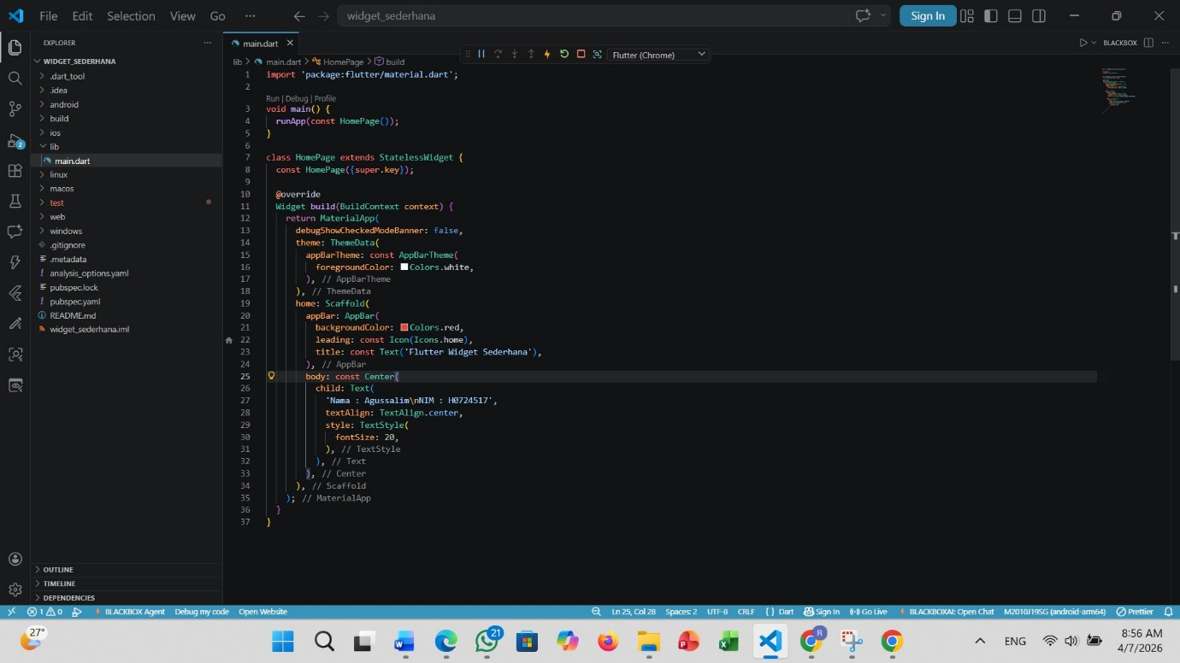

Penjelasan Kode Program
1. import 'package:flutter/material.dart';
Digunakan untuk mengimpor library Flutter Material Design yang berisi widget-widget dasar seperti MaterialApp, Scaffold, AppBar, Icon, dan Text.
2. void main()
Fungsi utama yang pertama kali dijalankan saat aplikasi dimulai.
3. runApp(const HomePage());
Digunakan untuk menjalankan widget utama aplikasi, yaitu HomePage.
4. class HomePage extends StatelessWidget
Membuat widget HomePage sebagai StatelessWidget, karena tampilan pada aplikasi ini bersifat statis dan tidak berubah selama aplikasi berjalan.
5. MaterialApp
Membungkus aplikasi agar menggunakan gaya Material Design.
6. Scaffold
Menyediakan struktur dasar halaman aplikasi.
7. AppBar
Menampilkan baris atas aplikasi dengan:
- warna merah
- icon rumah (Icons.home)
- judul aplikasi (Flutter Widget Sederhana)
8. Center
Digunakan untuk menempatkan isi body tepat di tengah layar.
9. Text
Menampilkan teks identitas mahasiswa, yaitu:
- Nama: Agussalim
- NIM: H0724517
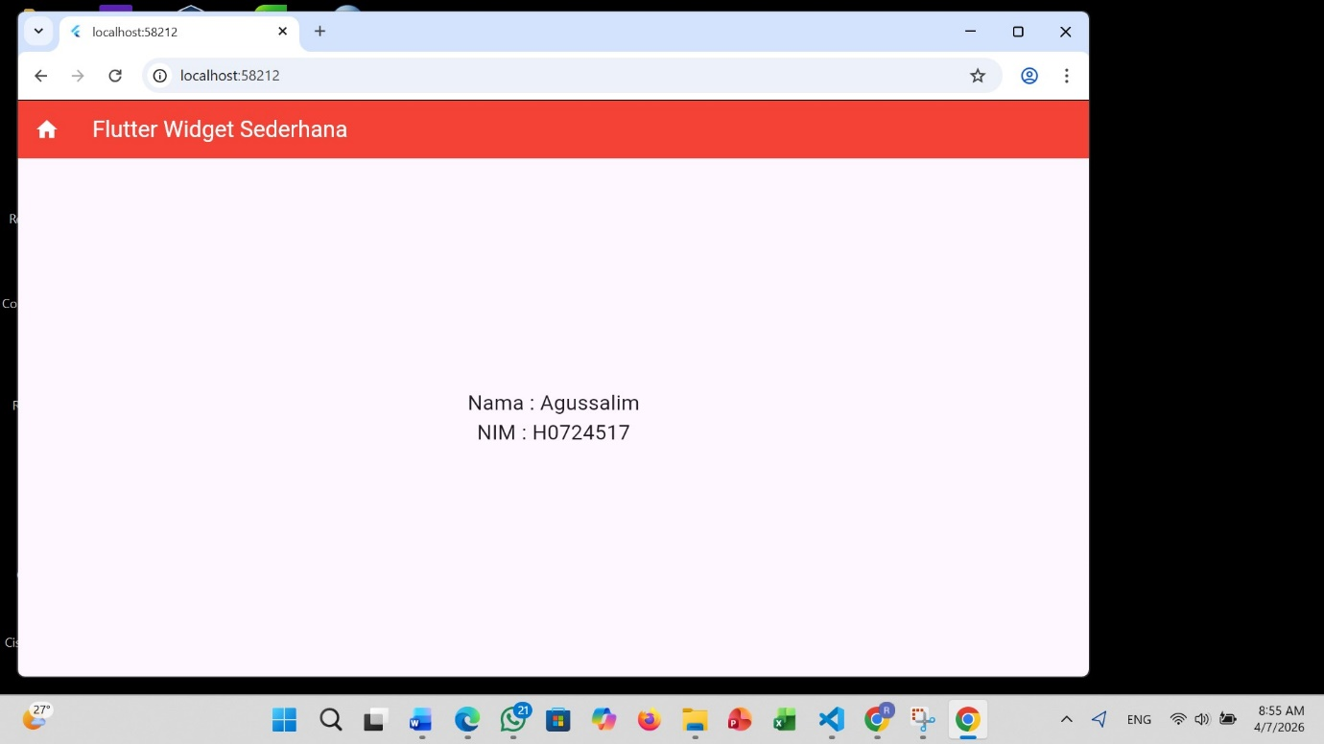
Hasil Output
Setelah aplikasi dijalankan, tampilan yang dihasilkan adalah sebagai berikut:
- Pada bagian atas layar terdapat AppBar berwarna merah.
- Di sebelah kiri AppBar terdapat icon rumah (Icons.home).
- Pada AppBar terdapat judul Flutter Widget Sederhana.
- Pada bagian tengah layar terdapat teks identitas mahasiswa, yaitu:
  - Nama : Agussalim
  - NIM : H0724517
Hasil output ini menunjukkan bahwa aplikasi berhasil menampilkan beberapa widget dasar Flutter dengan baik.
Kesimpulan
- Flutter menggunakan konsep widget sebagai komponen utama penyusun antarmuka.
- Widget MaterialApp berfungsi sebagai pembungkus utama aplikasi agar menggunakan Material Design.
- Widget Scaffold mempermudah penyusunan layout dasar aplikasi.
- Widget AppBar memudahkan pembuatan bagian header aplikasi.
- Widget Icon berguna untuk menambahkan elemen visual sederhana.
- Widget Text berfungsi menampilkan informasi berupa tulisan.
- Dengan menggabungkan widget-widget dasar tersebut, dapat dibuat aplikasi sederhana yang terstruktur dan mudah dikembangkan lebih lanjut.

